COLEGIO EMILIA RIQUELME  ACTIVIDADES COMPLEMENTARIAS PRIMER PERIODO |  |  |  | 
Nombre y Apellido:
Fecha de realización: del 23 de marzo al 27 de marzo | Asignatura: Ciencias Sociales | Grado: 8° | Docente: Claudia Quintero

“Sólo una vida vivida para los demás merece la pena ser vivida”.
Albert Einstein

TEMAS
- Tipos de ecosistemas en Colombia. (Proyecto de la enseñanza de la protección del medio ambiente).
- Problemas ambientales en Colombia.
- Los mecanismos de participación. (Proyecto de el estudio, la comprensión y la práctica de constitución y la instrucción cívica).

DESEMPEÑOS A EVALUAR
- Reconoce y la valora la biodiversidad de la Tierra, por ello participa responsablemente en actividades que promueven su conservación.
- Reconoce que los derechos fundamentales de las personas prevalecen a pesar de las diferencias de género, filiación política, religión, etnia, etc.

ACTIVIDADES
Te invito a observar en prezi la siguiente presentación sobre los ecosistemas en Colombia para realizar la actividad propuesta: https://prezi.com/7t8t_1sdqynr/tipos-de-ecosistemas-en-colombia/
- ¿Cuáles son los tipos de ecosistemas que existen en Colombia? Plantea las principales características de cada uno.
- ¿Cuál es la importancia de los ecosistemas en Colombia?.
- Elabora un mensaje donde invites a conservar la biodiversidad de nuestro país. Puedes utilizar algunas imágenes.

Observa el siguiente video https://www.youtube.com/watch?v=NvnU8rznTiE MECANISMOS DE PARTICIPACIÓN

- Elabora un mapa conceptual sobre los mecanismos de participación establecidos en nuestra Constitución política. Recuerda tener presente conceptos claves y utilizar conectores.
- Plantea 5 ejemplos de la cotidianidad donde se pueden evidenciar estos mecanismos de participación política.

Analiza la historieta de Mafalda y responde las preguntas

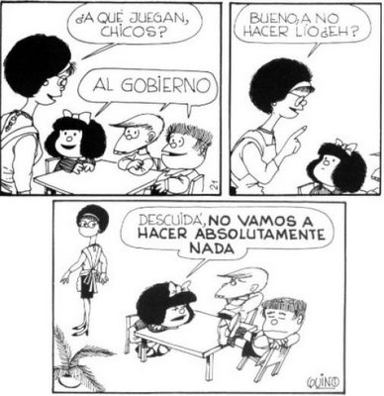

- ¿Cuál crees que es la crítica que hace Mafalda en esta historieta?
- ¿Cuál es tu opinión al respecto?

NOTA: Desarrollar las actividades en este archivo, hacerlo de manera organizada, con una excelente ortografía y uso del acento gráfico. Recuerde que una vez realizado debe enviarlo al siguiente correo: clacequi@campus.com.co

